UBND XÃ NAM DONG

**CÔNG HÒA XÃ HỘI CHỦ NGHĨA VIỆT NAM**

**TRƯỜNG TIỂU HỌC TÔ HIỆU**

**Độc lập – Tự do – Hạnh phúc**

**PHIẾU QUAN SÁT TIẾT HỌC**

Giáo viên dạy thực hành:.........................................................................................................

Lớp dạy thực hành: ............................. Ngày dạy: ........ / .........../ .......................................

Tên môn học/ hoạt động GD: ..................................................................................................

Tên bài học/hoạt động GD: .....................................................................................................

.

.

...................................................................................................................................................

...................................................................................................................................................

**Nội dung hoạt động**

**Biểu hiện của HS**

**Nguyên nhân, biện pháp**



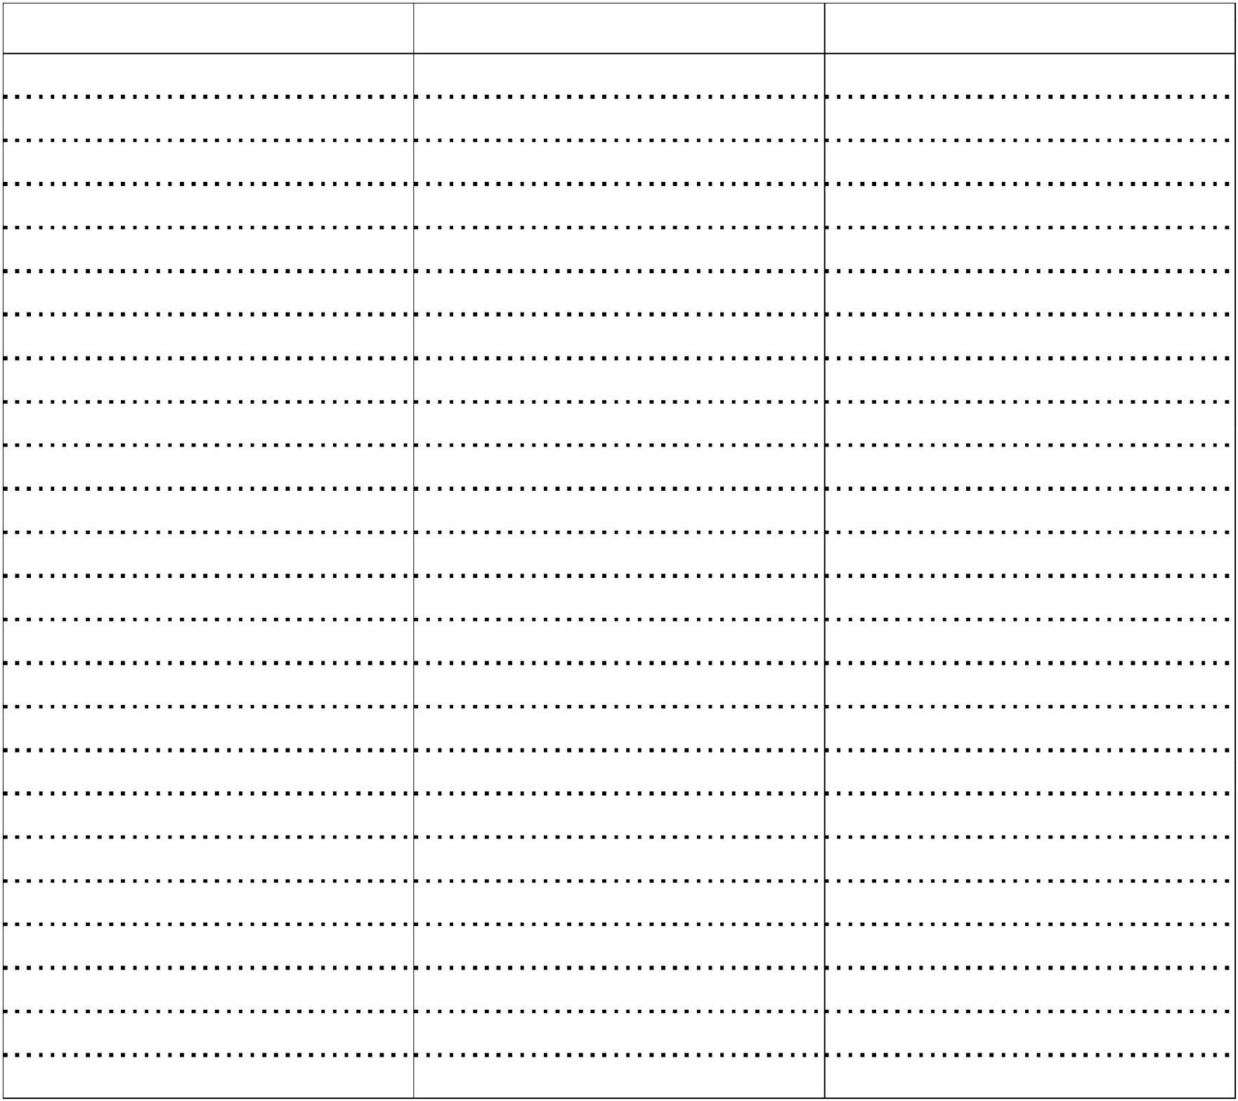

**NGƯỜI DẠY THỰC HÀNH**

**NGƯỜI QUAN SÁT TIẾT HỌC**

*(Ký, ghi rõ họ tên)*

*(Ký, ghi rõ họ tên)*

